[ 14 ] 파일업로드

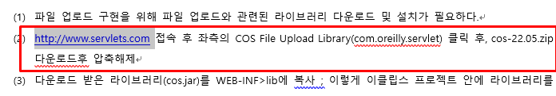

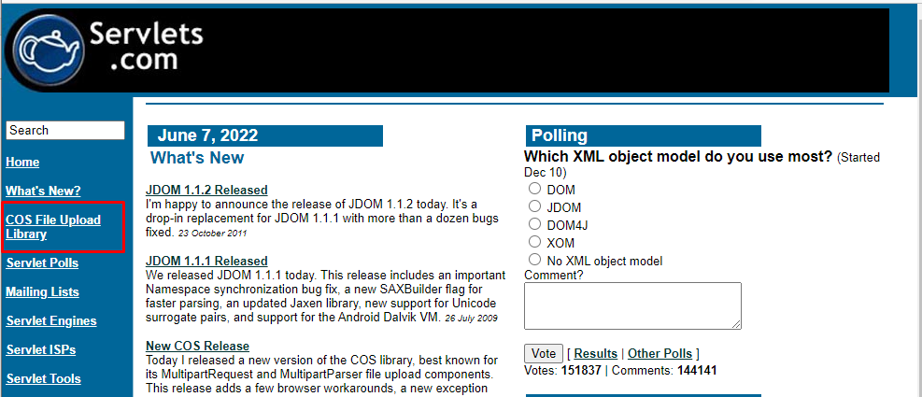

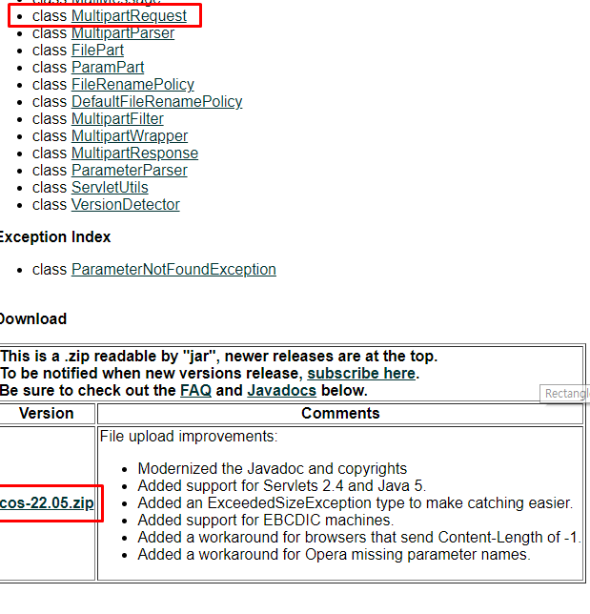

파일 업로드 라이브러리 설치

* 1. 파일 업로드 구현을 위해 파일 업로드와 관련된 라이브러리 다운로드 및 설치가 필요
  2. <http://www.servlets.com> 접속 후 좌측의 COS File Upload Library(com.oreilly.servlet) 클릭 후, cos-22.05.zip 다운로드후 압축해제
  3. wepPro의 다운로드 폴더에 옮겨놓기
* 어떨땐 파일 첨부를 할거고, 어떨땐 파일첨부를 하지 않을 것
* 모든 프로젝트에 파일첨부를 할거면 톰캣폴더에 복사해놓으면 되지만 우린 그렇게 안할거니까 굳이 이렇게 할 필요는 없음
* 다운받은 cos-22.05/lib/cos.jar를 이클립스의 WEB_INF>lib에 복사 : 이 프로젝트 안에서만 쓸거야!(모든 프로젝트에서 쓸거면 톰캣라이브러리에 옮겨놓으면됨 )

이작업을 완료하면 자동으로 아래 그림처럼 생성이 됨

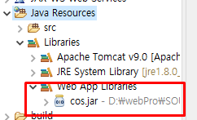web App Libraries가 생김

**[lect1_fileUpGrammar]**

- 구현은 lect1에서 할거고, 파일을 첨부한건 fileUpFolder에 저장시킬 것

- jsp로 받아도 되고, <input>타입으로 form태그 활용한 내용만 들어갈 것이기 때문에 html파일로만들어도됨. 하지만 나중에 헤더와 풋터를 include 하려면 jsp로 만드는 것이 가장 나음

**\*ex1_fileupForm.jsp**

: 파일을업로드할 form태그를 만드는 영역

1. form 태그를 만들 때 무조건 post 방식으로 만들어야함. 파일을 올릴 때 get으로 해버리면 파일 첨부가 안됨

**2. 파일을 올렸다고 해서 무조건 서버에 집어 넣으면 안됨. 첫번째 파일이 날라가고 두번째 파일로 대체 됨 이럴땐 enctype 이라는걸 써서 파일이겹치지 않도록 처리 해주어야함 (아래그림)**



3. - input 타입에 파일넣고, 파일 업로드 폼 만들기 (아래처럼)

--<form action=*"ex1_frileupPro.jsp"* method=*"post"* enctype=*"multipart/form-data"*>

<p>파일<input type=*"file"* name=*"file"*></p>

<input type=*"submit"* value=*"파일업로드"* class=*"btn"*>

</form>

4. 데이터베이스에는 파일 이름만 저장, 서버에만 파일을 올려놓음 (가지고 오는데 너무 시간이 오래 걸 리기 때문에

\***ex1_fileupPro.jsp**

1.fileUpFolder에 첨부한 파일을 업로드 하기 위해 path를 설정해주기

2.업로드 maxSize를 지정해주기 (1024*1024 는 1기가) 우린 10기가로 지정

3.String filename =""; 서버에 저장될 파일 이름

4. 만약에 진영이가 h.jpg 파일을 업로드하고 다음날 내가 똑 같은 파일 이름을 써서 업로드를 하면 ?

-- 예린컴퓨터엔 h2.jpg로 자동으로 저장되게끔.하지만 예린 컴퓨터에 뜨는건 h.jpg로 뜰 수 있도록

-- originalFileName(업로드한 오리지널 파일이름) 과 filename(서버에 저장될 이름)을 따로 설정해두어야 함

5. MultipartRequest 객체생성해주기 //multipartRequest는 매개변수 없는 생성자 함수가 없음.

//매개변수 있는 생성자 함수 만들어 주면 됨

//하지만 얘는 try catch해줘야함. (자바에서 쓸거니까)

- 첫번째 매개변수에 request객체,

--두번쨰 매개변수에 save directory

--세번째 매개변수에 post 방식으로 들어왔을 때 maxSize

--네번째 매개변수에 한글이 꺠질수 있으니 인코딩 해주는 변수

--다섯번째 매개변수에 **new** DefaultFileRenamePolicy() 같은 이름의 파일이 있을 경우 rename을 자동 적으로 해주는 아이 : 1. jpg -> 11.jpg 이런식으로!

-6. 얘부터 실행해도 객체생성이 안됨 (아직 파일을 안받은 상황이니까!) fileUpform 부터 실행해줘야됨

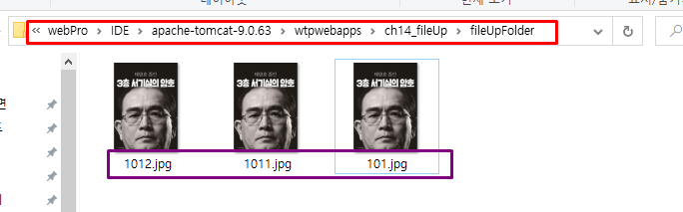

7. fileUpform을 실행시키고, 동일한 파일을 계속 업로드 하면 자동적으로 filename에 1이 붙어 생성이됨

위그림의 빨간 박스 에 저장이 자동적으로 됨

8. 만약 내가 소스를 바꾸면 사진도 없어짐 하지만 데이터가 다른 곳에 복사 해놓음

9. 데이터베이스에 올릴 filename,과 originalname을 받아와야함 (아래 주석 및 이미지참고)

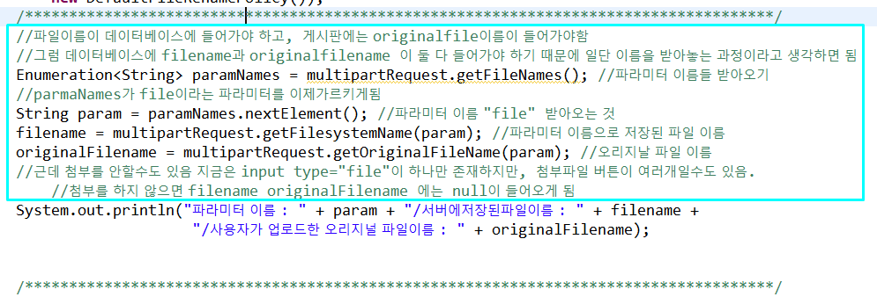





--고객에게 뿌릴건 : 오리지널파일이름

--서버에 저장시킬 건 : filename

-- 데이터 베이스에는 이 두개다 넣어야 하기 때문에 이름을 뽑는 과정이 필요

10. 서버에 업로드한 파일을 소스의 폴더로 file copy

-- InputStream is = null; / OutputStream os = null;

-- try-catch활용해서 서버파일 열어주기

-- filename이 null이 아니면 (첨부를 했을경우) 복사를 할 것

-- 복사될 파일 (원본 ) 은 inputstream에 담고, 복사가 된 파일은 outstream에 담아주기

ㅍ 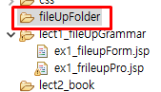

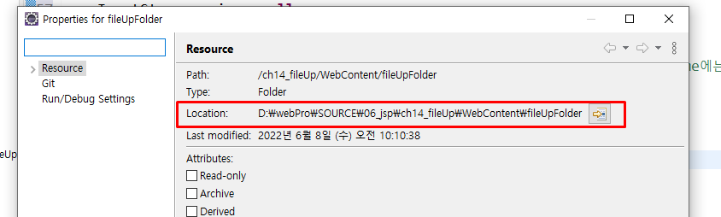



--빨간 박스의 경로를 os에 넣어주고, 슬래쉬 1개로 다 바꿔주던가, 역슬래쉬2개로 다 바꿔주기. 특히 마 지막 부분엔 꼭 닫아줘야 됨

-- 사진을 읽을 때 몇바이트씩 읽을지 저장해주기

ㄴ**byte**[] bs = **new** **byte**[(int)serverfile.length()]; // 서버파일의 크기만큼 바이트로 읽어내겠따 는 뜻

-- 이제 파일을 읽어야 하는 과정

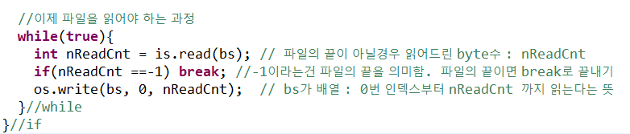

11. 마지막으로 finally 로닫아주기

12. 내가 첨부를 했는지 안했는지 filename으로 알수 있음. filename이 null이 아니면 첨부를 한 것

근데 else로 빠지면 첨부안한 것

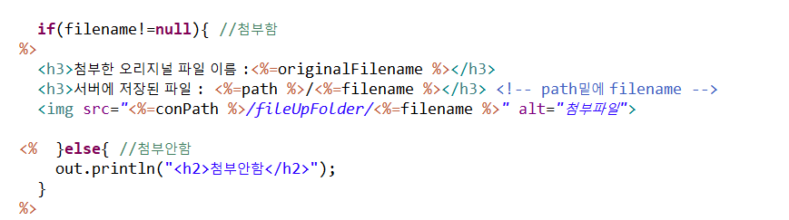

**\*ex2_fileupForm3.jsp**

: 파일을업로드할 form태그를 만드는 영역 파일첨부 3개 만들 form

**\*ex2_fileupPro3.jsp**

위와동일한 작업 거치면 됨.

1.fileUpFolder에 첨부한 파일을 업로드 하기 위해 path를 설정해주기

2.업로드 maxSize를 지정해주기 (1024*1024 는 1기가) 우린 10기가로 지정

3.파일 업로드가 여러 개기 때문에 배열로 받아내기

--String[] filename={"","",""};

--String[] originalFilename={"","",""};

4. 만약에 진영이가 h.jpg 파일을 업로드하고 다음날 내가 똑 같은 파일 이름을 써서 업로드를 하면 ?

-- 예린컴퓨터엔 h2.jpg로 자동으로 저장되게끔.하지만 예린 컴퓨터에 뜨는건 h.jpg로 뜰 수 있도록

-- originalFileName(업로드한 오리지널 파일이름) 과 filename(서버에 저장될 이름)을 따로 설정해두어야 함

5. MultipartRequest 객체생성해주기 //multipartRequest는 매개변수 없는 생성자 함수가 없음.

//매개변수 있는 생성자 함수 만들어 주면 됨

//하지만 얘는 try catch해줘야함. (자바에서 쓸거니까)

- 첫번째 매개변수에 request객체,

--두번쨰 매개변수에 save directory

--세번째 매개변수에 post 방식으로 들어왔을 때 maxSize

--네번째 매개변수에 한글이 꺠질수 있으니 인코딩 해주는 변수

--다섯번째 매개변수에 **new** DefaultFileRenamePolicy() 같은 이름의 파일이 있을 경우 rename을 자동 적으로 해주는 아이 : 1. jpg -> 11.jpg 이런식으로!

-6. 얘부터 실행해도 객체생성이 안됨 (아직 파일을 안받은 상황이니까!) fileUpform 부터 실행해줘야됨



7. fileUpform을 실행시키고, 동일한 파일을 계속 업로드 하면 자동적으로 filename에 1이 붙어 생성이됨

위그림의 빨간 박스 에 저장이 자동적으로 됨

8. 만약 내가 소스를 바꾸면 사진도 없어짐 하지만 데이터가 다른 곳에 복사 해놓음

9. 데이터베이스에 올릴 filename,과 originalname을 받아와야함 (아래 주석 및 이미지참고)

-- 다만 이번엔 여러 개를 받아오는 상황

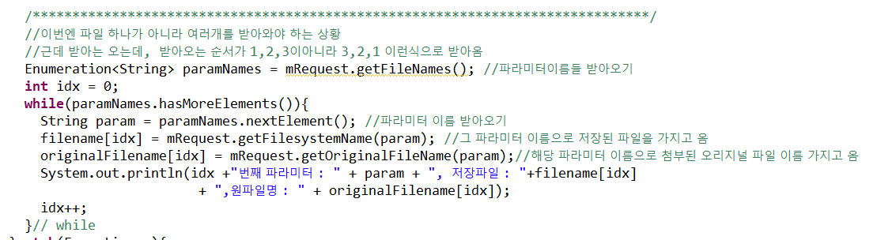

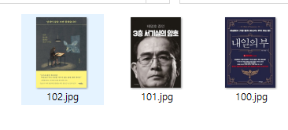

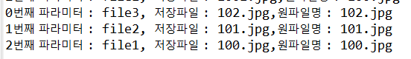

(순서가 반대로 들어오게 됨)

--고객에게 뿌릴건 : 오리지널파일이름

--서버에 저장시킬 건 : filename

-- 데이터 베이스에는 이 두개다 넣어야 하기 때문에 이름을 뽑는 과정이 필요

10. 서버에 업로드한 파일을 소스의 폴더로 file copy

-- 얘는 for문으로 돌려서 뽑아줘야함(몇 개인지 모르니까!)

-- file이 num이 아닐때만 카피할거니깐 if문 안에다가 앞 로직 복붙

-- InputStream is = null; / OutputStream os = null;

-- try-catch활용해서 서버파일 열어주기

-- filename이 null이 아니면 (첨부를 했을경우) 복사를 할 것

-- 복사될 파일 (원본 ) 은 inputstream에 담고, 복사가 된 파일은 outstream에 담아주기

ㅍ 





--빨간 박스의 경로를 os에 넣어주고, 슬래쉬 1개로 다 바꿔주던가, 역슬래쉬2개로 다 바꿔주기. 특히 마 지막 부분엔 꼭 닫아줘야 됨

-- 사진을 읽을 때 몇바이트씩 읽을지 저장해주기

ㄴ**byte**[] bs = **new** **byte**[(int)serverfile.length()]; // 서버파일의 크기만큼 바이트로 읽어내겠따 는 뜻

-- 이제 파일을 읽어야 하는 과정



11. 마지막으로 finally 로닫아주기

12. 내가 첨부를 했는지 안했는지 filename으로 알수 있음. filename이 null이 아니면 첨부를 한 것

근데 else로 빠지면 첨부안한 것

